Қала көшелері бойынша рейд жүргізілді...
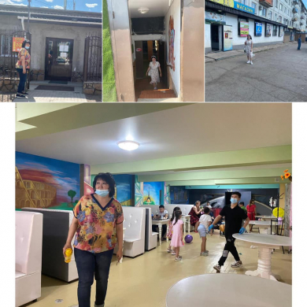

25 мамыр күні мектеп әкімшілігі мен сынып жетекшілері және сынып тәрбиешілері мектеп инспекторымен біріге отырып қала көшелеріне шығып рейд жүргізді. Рейдтің жүргізілу мақсаты: мектеп бітіруші түлектердің бейсауат көше қыдырып, немесе қала кафелері мен ресторандарында бас қосуын болдырмау, жасөспірімдер арасындағы құқықбұзушылықтың алдын алу. Рейд жүргізу барысында аталған іс-әрекетке жол берген оқушылар анықталаған жоқ және тәртіп бұзушылықтар да жоқ.

Рейд по улицам города...

25 мая администрация школы, классные руководители и воспитатели вместе с инспектором школы совершили рейд по улицам города. Цель рейда заключалась в том, чтобы не допустить бесцельных прогулок выпускников по улицам или скопления в кафе и ресторанах города, предотвратить преступность среди несовершеннолетних. Выпускников в ходе рейда и нарушений выявлено не было.

